**I.- Conceptos IoT**

**1.- Que es IoT?**

Viene del inglés “Internet of Things” o Internet de las Cosas:

Es la agrupación e interconexión de dispositivos y objetos a través de una red (ya sea privada, o internet que es la red de redes), donde todos ellos podrían ser visibles e interaccionar.

Los tipos de objetos o dispositivos pueden ser desde sensores, dispositivos mecánicos, hasta objetos cotidianos como el refrigerador, el calzado, la ropa, etc.

**2.- Sistema embebido**

Son dispositivos usados para controlar equipos, operación de maquinarias o plantas industriales completas.

Al termino embebido también se le conoce como incrustado o embutido y está caracterizando que esos circuitos integrados son una parte integral del sistema en que se encuentran.

Un sistema embebido va o se usa incrustado, oculto a los ojos de los individuos de tal forma que la presencia de esos chips no resulta obvia a quien lo mira.

**3.- Hardware Abierto**

Son aquellos dispositivos cuyas especificaciones y diagramas esquemáticos son de acceso público, ya sea bajo algún tipo de pago o de forma gratuita.

Al no existir una definición clara de Hardware libre, también existe libertad en su interpretación.

* Diseño de Hardware libre: Copiado, distribuido, modificado y fabricado libremente, no se dice cómo se puede vender o cuánto cuesta ponerlo en práctica.
* Open Source Hardware: Toda la información del diseño se pone a disposición del público en general, el diseño en el que se basa puede ser restringido.
* Open Hardware: No ofrece toda la información, solo la necesaria para resolver un problema o arreglar un controlador.

Ejemplos:

* Arduino: Es barato, multiplataforma, fácil de programar, software y hardware libre.
* Raspberry PI: No es del todo libre, ya que usa componentes de hardware y controladores que pertenecen a marcas comerciales.

**4.- Software Libre**

Es un programa informático donde el usuario propietario del programa tiene la libertad de copiarlo, modificarlo, redistribuirlo y distribuirlo para el beneficio de una comunidad.

Software libre no significa que sea gratuito aunque también puede serlo. Software libre viene de libertad o libertad de expresión y conlleva 4 libertades fundamentales para considerarse un software libre:

* Libertad de ejecutar el programa no importando el propósito que tenga.
* Libertad de acceso al código fuente: esto significa la posibilidad de estudiar y modificar el programa.
* Libertad de redistribuir el programa.
* Libertad de distribuir copias de versiones modificadas.

**II.- Arquitectura de sistemas IoT**

**1.- Arquitectura IoT**

Una arquitectura basada en la tecnología de Internet de las Cosas (IoT) permite que cadenas de dispositivos hiperconectados recolecten y procesen información de distintos entornos.

En una arquitectura IoT interaccionan sensores inteligentes, dispositivos que funcionen como puente de enlace para el envío de información y plataformas que resguarden los datos para su interpretación en tiempo real.

Ejemplo de una arquitectura de IoT:

|  |
| --- |
| Capa de negocios |
| Capa de aplicación |
| Capa de gestión de servicios |
| Capa de abstracción de objetos |
| Capa de objetos |

**Capa de objetos:** Representa a los objetos físicos como los son los sensores y actuadores que tienen como objetivo recoger y procesar información.

**Capa de abstracción de objetos:** Recibe los datos recolectados por los sensores y los transfiere a la capa de gestión de servicios utilizando canales seguros de comunicación (Bluetooth, WiFi, Ethernet, NFC, 5G, 4G, etc.).

**Capa de gestión de servicios:** Procesa los datos recibidos de la capa de abstracción de objetos, toma decisiones y entrega servicios a los usuarios que lo soliciten a través de protocolos de red.

**Capa de aplicación:** Es la interfaz mediante la cual los usuarios finales pueden interactuar con un dispositivo. Esta capa proporciona servicios de alta calidad para satisfacer las necesidades de los clientes.

**Capa de negocios:** Gestiona todas las actividades y servicios de sistemas del IoT. Sus responsabilidades son: construir un modelo de negocios, graficas, diagramas de flujo, etc.

Esta capa diseña, analiza, implementa, evalúa y monitorea las aplicaciones del IoT.

**2.- Elementos de un sistema IoT**

Internet of Things, o cómo habitualmente se le conoce IoT, hace referencia al conjunto de objetos físicos que tiene una inteligencia e identidad propia para integrarse e interactuar de manera independiente en Internet con otro dispositivo o usuario.

**1.- Elementos:**

**1.- Placas de prototipado:** Se han popularizado dado su bajo costo y su sencillez de uso permitiendo convertir una idea en un prototipo de forma rápida. Las placas más conocidas son:

* **Arduino:** Permiten analizar el entorno mediante la recepción de entradas desde una variedad de sensores y puede actuar mediante el control de luces o motores.
* **Raspberry Pi:** Se trata de un miniordenador de bajo coste desarrollado originalmente con el objetivo de estimular la enseñanza de ciencias de la computación en los colegios.

**2.- Sensores y dispositivos:** Los sensores y dispositivos son la parte física de un proyecto IoT. No sólo es importante que estos dispositivos lean la cantidad de datos que una aplicación requiera (temperatura del aire, consumo de energía, flujo de agua, densidad de tráfico, etc.), sino que también deben integrarse con el sistema arquitectónico general. A la hora de seleccionar los dispositivos, es importante que verificar que admitan los protocolos de red necesarios y que la plataforma del sistema pueda decodificar los formatos de mensaje que envían.

**3.- Comunicaciones:** Aunque la “i” de IoT hace referencia al “internet”, existen diferentes tipos de redes disponibles para las comunicaciones entre dispositivos y su plataforma. Elegir la tecnología de red correcta depende de las características y los requisitos del proyecto (Wifi, ZigBee o LoRa, Sigfox).

**4.- Plataforma:** Es una aplicación responsable de recibir la información de todos los sensores, procesarla, aplicar la lógica necesaria y desencadenar una respuesta. Se puede optar por desarrollar uno mismo esta aplicación o utilizar una de las ya existentes en el mercado. Las plataformas generalmente se implementan en la nube.

**5.- Aplicaciones:** Todos los proyectos de IoT se llevan a cabo con un propósito. Puede que el objetivo sea recibir una alarma cuando la habitación de un laboratorio alcance cierta temperatura u optimizar el abastecimiento de agua de una ciudad. Por otra parte, los proyectos IoT también son usados para reducir el poder de consumo energético de un edificio o predecir el mantenimiento de un motor industrial. Las aplicaciones de IoT son solo sistemas de software que utilizan los datos recibidos por los dispositivos y la funcionalidad que proporcionan.

**III.- Medios de comunicación de sistemas embebidos**

Uno de los principales habilitadores de un proyecto de Internet de las Cosas son las redes de comunicación que permiten conectar dispositivos, maquinas, sensores o cosas que generen datos desde cualquier punto geográfico del planeta.

**1.- Red de Datos:**

Se conoce como red de datos a la infraestructura cuyo diseño posibilita la transmisión de información a través del intercambio de datos. Cada una de estas redes ha sido diseñada específicamente para satisfacer sus objetivos, con una arquitectura determinada para facilitar el intercambio de los contenidos.

Por lo general, estas redes se basan en la conmutación de paquetes. Pueden clasificarse de distintas maneras de acuerdo a la arquitectura física, el tamaño y la distancia cubierta.

De acuerdo a su alcance, una red de datos puede ser considerada como una red de área personal (Personal Área Network o PAN), red de área local (LAN), red de área metropolitana (MAN) o una red de área amplia (WAM), entre otros tipos.

**2.- Bluethooth:**

Es una especificación tecnológica para redes inalámbricas que permite la transmisión de voz y datos entre distintos dispositivos mediante una radiofrecuencia segura.

Esta tecnología, por lo tanto, permite las comunicaciones sin cables ni conectores y la posibilidad de crear redes inalámbricas domesticas para sincronizar y compartir la información que se encuentra almacenada en diversos equipos.

Existen tres clases de Bluetooth: Clase 1 (con un alcance aproximado de 100 metros), Clase 2 (10 metros) y Clase 3 (1 metro).

**3.- Comunicación Serial:**

Un puerto serial en un módulo de comunicación digital para un sistema embebido. Es decir, permite la comunicación entre dos dispositivos digitales.

Un puerto serie envía la información mediante una secuencia de bits. Para ello se necesitan al menos dos conectores para realizar la comunicación de datos, RX (recepción) y TX (transmisión). No obstante, pueden existir otros conductores para referencia de tensión, sincronismo de reloj, etc.

* **Arduino:** Arduino posee como principal característica la habilidad de comunicarse con la computadora a través del puerto serie. Esto se conoce como comunicación serial.

Arduino IDE proporciona una herramienta que permite enviar y visualizar los datos que se manejan a través del puerto Serie. Dicha herramienta se conoce como Monitor Serial y se puede encontrar en el menú de herramientas, en la opción «Monitor Serial». Es la forma más simple que existe para establecer la comunicación serial con Arduino.

* 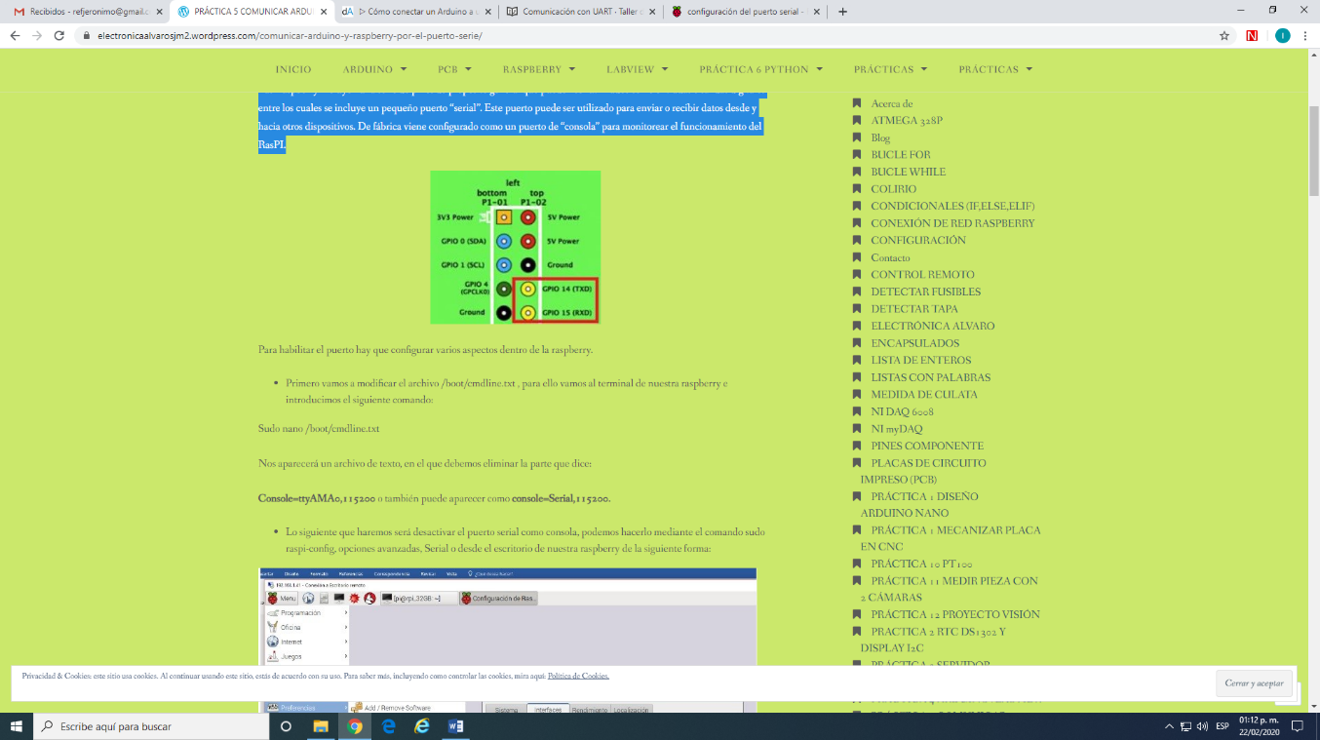**Raspberry:** Las Raspberry incluyen una serie de pines de propósito general que pueden ser utilizados como entradas o salidas digitales entre los cuales se incluye un pequeño puerto “serial”. Este puerto puede ser utilizado para enviar o recibir datos desde y hacia otros dispositivos. De fábrica viene configurado como un puerto de “consola” para monitorear el funcionamiento del RasPI.

**4.- GSM:**

Las siglas GSM vienen de las siglas, Global System for Mobile comunications. Como su propio nombre indica, pues, el GSM no es más que un estándar de comunicación para la telefonía móvil, implementado mediante la combinación de satélites y antenas terrestres. A los móviles que usan la tecnología GSM también se les conoce por móviles 2g o de segunda generación.

**5.- WiFi:**

Se conoce como Wifi (derivado de la marca Wi-Fi) a una tecnología de telecomunicaciones que permite la interconexión inalámbrica entre sistemas informáticos y electrónicos, tales como computadores, consolas de videojuego, televisores, teléfonos celulares, reproductores, punteros, etc.

Esta tecnología le permite a dichos dispositivos conectarse entre sí para intercambiar [datos](https://concepto.de/dato-en-informatica/), o bien conectarse a un punto de acceso de red inalámbrica, pudiendo tener así conexión a Internet.

**IV.- Sensores y Actuadores**

**1.- Sensores**

Un sensor es un dispositivo que está capacitado para detectar acciones o estímulos externos y responder en consecuencia. Estos aparatos pueden transformar las magnitudes físicas o químicas en magnitudes eléctricas.

Los sistemas de monitorización y control requieren sensores para medir cantidades físicas tales como posición lineal, posición angular, desplazamiento, deformación, aceleración, presión, caudal, fuerza, velocidad lineal y velocidad angular, temperatura, intensidad lumínica, distancia y vibración.

Ejemplos de sensores:

Humedad, presencia, proximidad, temperatura, flujo de líquidos, movimiento, rotación, etc.

**2.- Actuadores**

Un actuador es un dispositivo capaz de transformar energía en la activación de un proceso con la finalidad de generar un efecto sobre un proceso automatizado, son los encargados de que las cosas sucedan.

La función básica de un actuador es recibir una señal, y en base a esa señal, realice una acción de conjunto. Los actuadores no son capaces de procesar los datos.

Más bien, el resultado de la acción realizada por el actuador se basa en una señal recibida. La acción realizada por el actuador es generalmente causada por una señal desde el controlador.

Tipos de actuadores:

Diodos Emisores de Luz (LED), relés, motores, altavoces, pantallas, etc.